
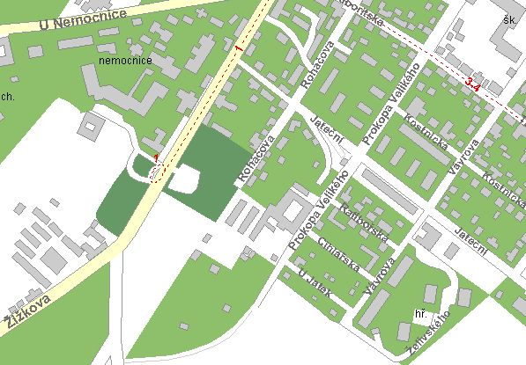
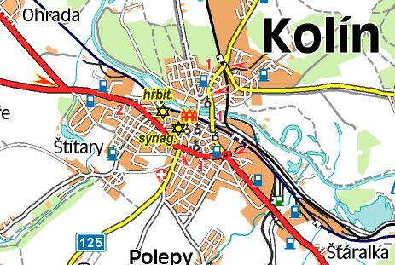
Kryt civilní obrany – vzduchovková střelnice – se nalézá na sídlišti U Jána nedaleko od nemocnice a gymnázia

Zimní cena Kolína
7. ročník
25. a 26.1. 2014



PROPOZICE

7. ročníku

Zimní ceny Kolína 2014
25. a 26.1.2014 Kolín

Druh soutěže: Soutěž jednotlivců 2. kategorie
Pořadatel: Sportovně střelecký klub Kolín č.0105
Datum konání: Sobota 25. 1. 2014 – disciplíny Vzduchová puška
Neděle 26. 1. 2014 – disciplíny Vzduchová pistole
Místo konání: Kryt Civilní obrany, Vávrova ul. Kolín
viz. mapka

Ředitel soutěže: Ing. Václav Vobora, MBA
Hlavní rozhodčí: Josef Kubík A0019
PHK: Miroslav Tvaroha
RPČ: Richard Kšírl

Disciplíny VzPu 30 ran vleže do 12 let
a kategorie: VzPu 30 ran vleže do 14 let
VzPu 40 ran dorost
VzPu 40 ran ženy, juniorky
VzPu 60 ran muži, junioři

VzPi 40 ran dorost
VzPi 40 ran ženy, juniorky
VzPi 60 ran muži, junioři

Startovné: 100 Kč

Hodnocení: V každé kategorii bude věcnými cenami odměněno prvních
5 soutěžících. Počet střelců v kategorii 6. Při nižším počtu střelců v kategorii si vyhrazuje pořadatel právo kategorie sloučit.

Pravidla: Hodnocení soutěže proběhne dle platných pravidel sportovní střelby v době konání soutěže.

Protesty: dle PSS, do 30 minut po zveřejnění výsledků u HR s vkladem 500,--Kč

Tech. podmínky: střelnice je vybavena přitahovacím zařízením (RIKA) i posuvným terčovým zařízením ( zařízení RIKA pouze pro střelce v disciplinách VzPu, Pi 40 ran), střelnice není vybavena stativy na dalekohledy. VzPu se střílí po 1 ráně do závodního terče a VzPi po 2 ranách do závodního terče.

Časový rozvrh: 8:00 – prezentace
8:30 – zahájení závodu
8.45 – nástup na stavy pro všechny kategorie v daném soutěžním dni
další směny následně dle účasti
předpokládané ukončení soutěže v 16.00.

Pojištění: Pořadatel je pojištěn pro odpovědnost za škodu pojistkou ČSS

Střelivo a vybavení: vlastní

Přihlášky: Do 20.1.2014 elektronicky na adresu sskkolin@centrum.cz .
Pro platnost přihlášky uvádějte: disciplínu jméno a příjmení
rok narození
číslo č. průkazu
název a číslo SSK

Stravování: základní občerstvení v místě konání soutěže

